В рамках библиотечного проекта «Качай мышцы, и мозги» сельская детская библиотека станица Кавказская подготовила информационный дайджест «Законы по которым ты живешь».

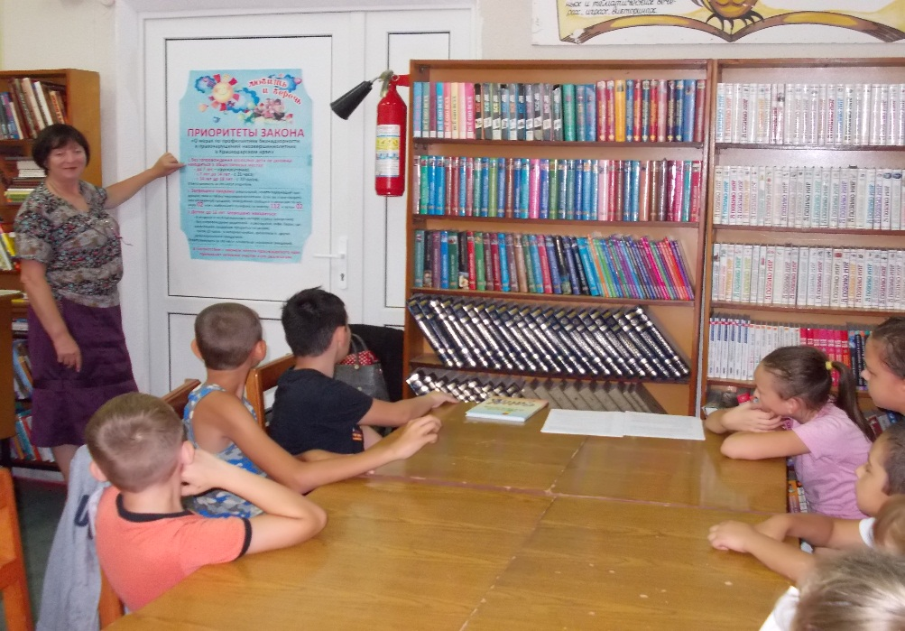

В ходе мероприятия ребята, посещающие детскую игровую площадку средней школы №12 узнали о том, какими правами и обязанностями они наделены, какие нормативные документы стоят на защите их прав и свобод. Были зачитаны основные статьи из Конвенции о правах ребёнка.

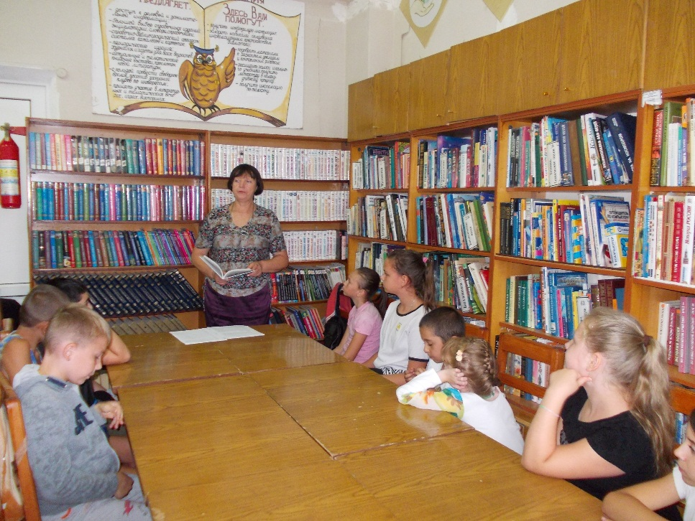

В целях закрепления полученных знаний с детьми была проведена ситуационная игра «Ваш правовой статус» где дети разыгрывали истории из школьной жизни и давали оценку поведению героев: чьи права они нарушают, какие обязанности не выполняют.

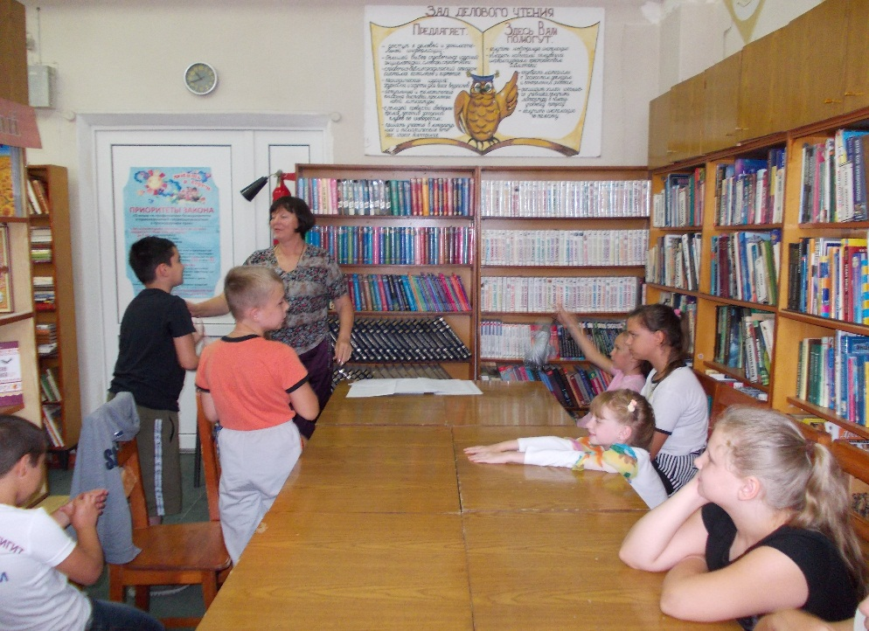

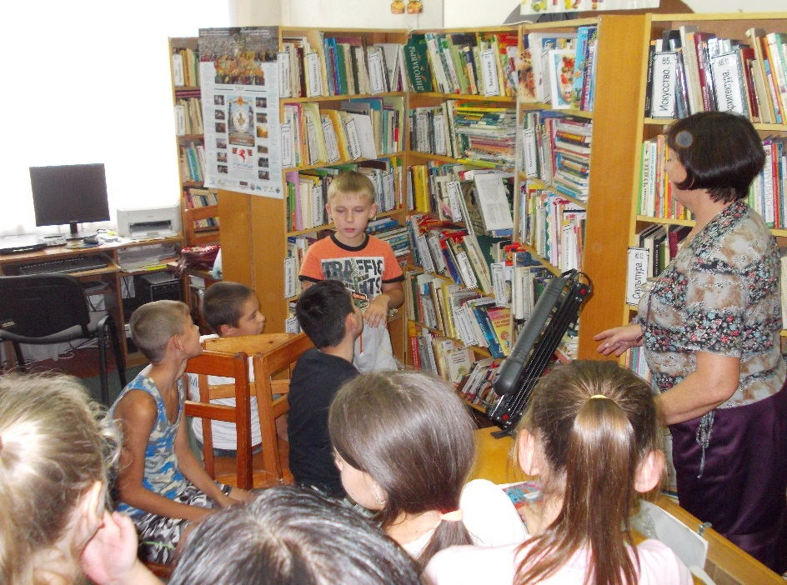 В игровой форме на примерах из жизни сказочных персонажей ребята выясняли, кто нарушал право на жизнь, на труд, на имущество и т.д. Очень эмоционально ребята определяли какое право было нарушено у героев сказки «Три поросёнка» и какие права были нарушены у Мухи-цокотухи? Кем было нарушено право на неприкосновенность жилища в сказке «Заюшкина избушка». Размышляли ребята и о том, кем и какие права были нарушены в сказке «Красная шапочка» и «Золотой ключик». С большим удовольствием участвовали в инсценировке сказки «Маша и медведь».

Участвуя в мероприятии, дети с интересом обсуждали ситуации и определяли, чьи права нарушаются или какие обязанности не выполняются, при общении со сверстниками, родителями, а специалисты библиотеки постарались воспитать у детей чувство уважения к правам других людей, толерантность и ответственность за свои поступки.